LEHTIMÄEN JYSKEEN LIKSARI-YLEISURHEILUKOULU kesällä 2015!

  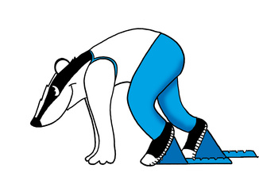

**Yleisurheilukoulu on tarkoitettu 5-13-vuotiaille. Toimintaamme kuuluu eri yleisurheilulajeihin tutustuminen, yhdessä liikkuminen ja pelaaminen.**

**Kokoonnumme:**

**Ke 10.6., 17.6., 24.6., 1.7., 8.7. ja 15.7. klo 19–20 Rannankylän urheilukentällä**



**Ohjaajina toimivat Lehtimäen Jyskeen koulutetut nuoret vetäjät.**

**Urheilukoulu on maksuton ja ilmoittautua voi paikanpäällä. Kaikki urheilukoululaiset palkitaan, sekä aktiivisimmat osallistujat tulevat saamaan erikoispalkinnon! Myös A, B, tai C-tulosrajan saavuttaneet huomioidaan.**

**Tervetuloa liikkumaan ja leikkimään yhdessä*!***

